Η Ακρόπολη – Δομή/Περιεχόμενο Μικτής Έκθεσης
ΒΗΜΑ 1: Σχεδιασμός του θέματος, καθορισμός των στόχων
Κύριο θέμα της έκθεσης: | Το επίκεντρο της έκθεσης είναι η Ακρόπολη των Αθηνών στην Ελλάδα κατά τη διάρκεια της Χρυσής Εποχής του Περικλή. Αυτή η εποχή κατέχει μια αξιοσημείωτη θέση στην παγκόσμια ιστορία καθώς προαναγγέλλει την αρχή της κλασικής ελληνικής σκέψης και τέχνης. Η Ελληνική Αρχαιότητα ζωντανεύει μπροστά στα μάτια σας, με τα σημαντικά μνημεία της Ακρόπολης να προβάλλονται μέσα από τις ψηφιακές τεχνολογίες και το μουσείο της Ακρόπολης.
Εκπαιδευτικοί στόχοι της έκθεσης: | - Οι μαθητές θα μάθουν για τη σημασία και την πλούσια ιστορία της Ακρόπολης κατά την Χρυσή Εποχή της κλασικής Αθήνας  - Οι μαθητές θα χρησιμοποιήσουν ψηφιακά μέσα και θα αποκομίσουν μια μοναδική εμπειρία εξερευνώντας την Ακρόπολη  - Οι μαθητές θα εμπλουτίσουν το λεξιλόγιο τους μαθαίνοντας ποικίλες νέες λέξεις, με έμφαση στο μουσειακό λεξιλόγιο  - Οι μαθητές θα ενισχύσουν το αίσθημα του σεβασμού προς τους χώρους παγκόσμιας κληρονομιάς και θα είναι σε θέση να επισημαίνουν τη σημασία της διατήρησής τους
ΒΗΜΑ 2: Ανάπτυξη υπο-θεμάτων
Υπο-ενότητες (3) | Υπο-θέματα (2-3)
- Η Κλασική Εποχή | Εισαγωγή στην Κλασική Περίοδο  Η ιστορία του Περικλή  Η Ακρόπολη
- Η Ακρόπολη και τα μνημεία της | Ο Παρθενώνας  Άλλα μνημεία του οικοδομικού προγράμματος του Περικλή
- Μνήμες από την Ακρόπολη | Εικονική Περιήγηση στην Ακρόπολη  Ζωντανή προσομοίωση του λόφου της Ακρόπολης

ΒΗΜΑ 3: Δημιουργία λίστας εκθεμάτων

 | Όνομα αντικειμένου | Τύπος | Υπο-ενότητα | Δημιουργία
1. | Συλλογή φωτογραφιών της Χρυσής Εποχής, του Περικλή και της Ακρόπολης (5) | Υλικός | Η Κλασική Εποχή | Ναι
2. | Σύντομο βίντεο 360° από το λόφο της Ακρόπολης | Ψηφιακός | Η Κλασική Εποχή | Όχι
3 | Φωτογραφίες - Μνημεία της Ακρόπολης (4) | Υλικός και Ψηφιακός | Η Ακρόπολη και τα μνημεία της | Ναι
4. | Σύντομο βίντεο για τον Παρθενώνα | Ψηφιακός | Η Ακρόπολη και τα μνημεία της | Όχι
5 | Εικονική Περιήγηση στην Ακρόπολη | Ψηφιακός | Μνήμες από την Ακρόπολη | Όχι
6. | Δραστηριότητα «Ποιος είναι» | Υλικός | Μνήμες από την Ακρόπολη | Ναι

ΒΗΜΑ 4: Σχεδιάστε την έκθεσή σας
Για την απεικόνιση της κάτοψης της έκθεσης, δημιουργήσαμε ένα πλάνο. Αυτό ξεκινά με το πρώτο έκθεμα και προχωρά στο δεύτερο που βρίσκεται περίπου στη μέση του δωματίου. Το τελικό έκθεμα πρέπει να εκτεθεί σε ένα μικρό σκοτεινό δωμάτιο. Για να επιτευχθεί αυτό, ο εκθεσιακός χώρος πρέπει να καταλήγει σε ένα μικρότερο δωμάτιο ή πρέπει να κατασκευαστεί ένα δωμάτιο από γυψοσανίδα. Η έκθεση μπορεί να πραγματοποιηθεί μόνο σε εσωτερικό χώρο.
Για να επεξεργαστείτε την κάτοψη της έκθεσης, χρησιμοποιείστε την εικόνα εδώ:

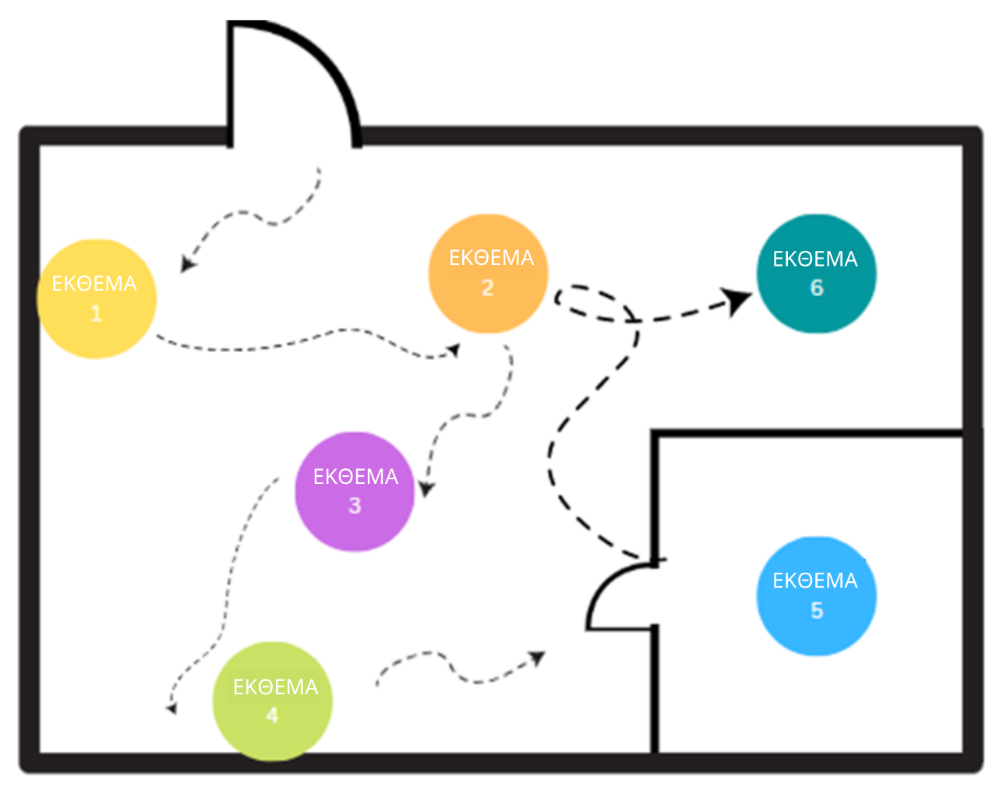

Εκθέματα | Διευθέτηση εκθεμάτων | Προβολή εκθεμάτων
1. Η Κλασική Εποχή | 1. Συλλογή φωτογραφιών της Κλασικής Εποχής, του Περικλή και της Ακρόπολης | Μεγάλες κορνιζαρισμένες εικόνες διαφόρων διαστάσεων, με μικρές περιγραφές στο πλάι. Οι εικόνες θα κρεμαστούν στον τοίχο.
 | 2. Σύντομο βίντεο 360° για το λόφο της Ακρόπολης | Το βίντεο από το Youtube θα σαρωθεί με τον κωδικό QR που θα καλύπτεται από μια θήκη με υλικό τύπου πλέξιγκλας (pexiglass). Τοποθετήστε το κωδικό σε ένα μικρό τραπέζι ή σε ένα σκαμπό. Στο πλάι θα πρέπει να παρατίθεται ένα επεξηγηματικό κείμενο με ένα εκπαιδευτικό βίντεο. Πρέπει να παρέχονται γυαλιά Εικονικής Πραγματικότητας από χαρτόνι που είναι συμβατά για τηλεφωνικές συσκευές.
2. Η Ακρόπολη και τα μνημεία της | 3. Συλλογή Φωτογραφιών - Μνημεία της Ακρόπολης (Σύνολο 4) | Μεγάλες αφίσες που περιλαμβάνουν μια φωτογραφία, μια περιγραφή και έναν κωδικό QR, τα οποία όλα λήφθηκαν από την ιστοσελίδα του μουσείου της Ακρόπολης. Κρεμάστε τις αφίσες στην οροφή, περνώντας σχοινί σε γάντζους. Οι αφίσες θα πρέπει να απέχουν τουλάχιστον 1,5 μέτρο από το πάτωμα.
 | 4. Σύντομο βίντεο για τον Παρθενώνα | Προβολή του βίντεο σε μια μεγάλη οθόνη τηλεόρασης χωρίς διακοπή.
3. Μνήμες από την Ακρόπολη | 5. Εικονική Περιήγηση στην Ακρόπολη | Προβολή της εικονικής περιήγησης της Ακρόπολης στον τοίχο. Για μια καλύτερη εμπειρία θέασης, το δωμάτιο θα πρέπει να είναι μικρό και σκοτεινό. Τοποθετήστε έναν φορητό υπολογιστή ή έναν υπολογιστή στο κέντρο του δωματίου και συνδέστε τον με βιντεοπροβολέα.
 | 6. Δραστηριότητα «Ποιος/Τι είναι;» | Το κλασικό διασκεδαστικό παιχνίδι όλων των εποχών «Ποιος/Τι είναι», εμπνευσμένο από την Ακρόπολη. Εκτυπώστε εικόνες σε μικρά μεγέθη που απεικονίζουν τόσο τα αρχαία κατάλοιπα όσο και επιφανείς προσωπικότητες της αρχαιότητας. Ζητήστε από τους συμμετέχοντες να επιλέξουν τυχαία μια εικόνα και να προσπαθήσουν να μάθουν σε τι αυτή αναφέρεται, κάνοντας ερωτήσεις τύπου ναι/όχι.

ΒΗΜΑ 5: Συγγραφή κειμένων
Πάνελ
Τα πάνελ θα πρέπει να είναι κατακόρυφα, με διαστάσεις 1,5 μ. ύψος και 70 εκ. πλάτος. Το μέγεθος της γραμματοσειράς του τίτλου μπορεί να είναι 150pt και 72pt για το κείμενο. Για να φαίνονται πιο συνεκτικά τα κείμενα, σας συνιστούμε να μεγεθύνετε τη γραμματοσειρά.

Οι Έλληνες κατά τη διάρκεια της κλασσικής περιόδου έφτασαν σε νέα υψηλά επίπεδα στην τέχνη, την αρχιτεκτονική, το θέατρο και τη φιλοσοφία. Υπό την ηγεσία του Περικλή, η δημοκρατία στην Αθήνα αποκρυσταλλώθηκε. Ένα από τα πιο θεαματικά επιτεύγματα στην Αθήνα κατά τη διάρκεια αυτής της περιόδου ήταν η ανοικοδόμηση του Παρθενώνα στην Ακρόπολη, ενός ναού αφιερωμένου στην θέα Αθηνά.

Η Κλασική Εποχή

Η Χρυσή Εποχή της Ακρόπολης έλαβε χώρα στην Ελλάδα μεταξύ του πέμπτου και του τέταρτου αιώνα π.Χ. Αυτή η εποχή χαρακτηρίζεται ως το απόγειο της πολιτιστικής άνθησης της Αθήνας που μας έδωσε τα μεγάλα μνημεία, την τέχνη, τη φιλοσοφία, την αρχιτεκτονική και τη λογοτεχνία που έχουμε σήμερα. Κατά τη διάρκεια αυτής της ακμάζουσας περιόδου, ηγέτης της Αθήνας ήταν ο Περικλής που οραματίστηκε ένα μεγάλης εμβέλειας οικοδομικό έργο. Κατά την περίοδο αυτή χτίζεται στην Ακρόπολη ο Παρθενώνας, καθιστώντας την πόλη το καλλιτεχνικό, πολιτιστικό και πνευματικό κέντρο του ελληνικού κόσμου.
Η Χρυσή Εποχή της Ακρόπολης

Ανακαλύψτε την Αρχαία Αθήνα όπως φαινόταν στην πραγματικότητα! Επισκεφθείτε τα κατάλοιπα της Ακρόπολης και τον υπέροχο Παρθενώνα. Με αυτή την ολοκληρωμένη εικονική περιήγηση στην Ακρόπολη, μπορείτε να διεισδύσετε βαθιά στον αρχαίο κόσμο.
Τα υπέροχα κατάλοιπα της Ακρόπολης, που περιλαμβάνουν το Ερέχθειο, το Ναό της Αθηνάς Νίκης και, φυσικά, τον περίφημο Παρθενώνα, έχουν αφήσει το αποτύπωμά τους στην παγκόσμια αρχιτεκτονική, εμπνέοντας τα πάντα, από κυβερνητικά κτίρια μέχρι τράπεζες και μνημεία.

Μνήμες από την Ακρόπολη

Η Ακρόπολη των Αθηνών και τα μνημεία της αποτελούν παγκόσμια σύμβολα του κλασικού πνεύματος και πολιτισμού καθώς και το σπουδαιότερο αρχιτεκτονικό και καλλιτεχνικό κληροδότημα της ελληνικής αρχαιότητας στον κόσμο. Υπό την ηγεσία του Περικλή, δύο γνωστοί αρχιτέκτονες, ο Καλλικράτης και ο Ικτίνος καθώς και ο φημισμένος γλύπτης Φειδίας βοήθησαν στο σχεδιασμό και την εκτέλεση του οικοδομικού προγράμματος του πρώτου. Τα σημαντικότερα μνημεία χτίστηκαν αυτή την εποχή, όπως ο Παρθενώνας, το Ερέχθειο, τα Προπύλαια, η μνημειακή είσοδος στην Ακρόπολη, το άγαλμα της Αθηνάς Προμάχου και ο μικρός ναός της Αθηνάς Νίκης.

Η Ακρόπολη και τα Μνημεία της

Λεζάντες
ΕΚΘΕΜΑ 1: Λεζάντες για κάθε εικόνα
- Η Ακρόπολη των Αθηνών είναι ένας από τους πιο διάσημους αρχαιολογικούς χώρους στον κόσμο. Η Ακρόπολη, που βρίσκεται σε έναν ασβεστολιθικό λόφο στην Αθήνα, κατοικήθηκε ήδη από τους προϊστορικούς χρόνους. Η Ακρόπολη είχε χρησιμεύσει ως κατοικία του βασιλιά, φρούριο, η μυθική κατοικία των θεών, θρησκευτικό κέντρο καθώς και τουριστικό αξιοθέατο ανά τους αιώνες. Έχει επιβιώσει από βομβαρδισμούς, μαζικούς σεισμούς και βανδαλισμούς και εξακολουθεί να αποτελεί ανάμνηση της πλούσιας ιστορίας της Ελλάδας. Σήμερα αποτελεί Μνημείο της Παγκόσμιας Κληρονομιάς της UNESCO και διαθέτει αρκετούς ναούς, ο πιο διάσημος από τους οποίους είναι ο Παρθενώνας.
- Η Χρυσή Εποχή στέφθηκε με την απροσδόκητη νίκη των ολιγάριθμων Ελλήνων έναντι του τεράστιου περσικού στρατού, όμως στη συνέχεια σημαδεύτηκε με έναν επαίσχυντο και παρατεταμένο πόλεμο μεταξύ της Αθήνας και της Σπάρτης. Αυτή η περίοδος είναι επίσης γνωστή ως «ο Χρυσός Αιώνας του Περικλή», ο οποίος υπήρξε ένας σπουδαίος πολιτικός άνδρας και ηγέτης της Αθήνας όταν αυτή βρισκόταν στο αποκορύφωμα της ακμής της. Ο Περικλής εγκαινίασε ένα μεγάλης κλίμακας οικοδομικό έργο που διήρκεσε 50 χρόνια, με όραμα την αποκατάσταση της παλαιάς δόξας της Ακρόπολης.

- Ο Περικλής ήταν γόνος μιας από τις πιο εξέχουσες οικογένειες της Αθήνας κατά τη διάρκεια της χρυσής εποχής της κλασικής Ελλάδας. Εξελέγη στρατηγός (ένας από τους κορυφαίους στρατηγούς της Αθήνας) το 443 και κατείχε αυτή τη θέση για το υπόλοιπο της ζωής του. Υπό την ηγεσία του Περικλή, άνθισε η λεγόμενη χρυσή εποχή του αθηναϊκού πολιτισμού (495-429 π.Χ.)

- Οι Έλληνες έφτασαν στο υψηλότερο σημείο της ακμής τους κατά την Κλασική Περίοδο. Η περίοδος αυτή μας έδωσε τον Σωκράτη ο οποίος έστρεψε τη φιλοσοφία προς την κατεύθυνση της ηθικής και της λογικής. Άλλες εξέχουσες προσωπικότητες της περιόδου αυτής ήταν ο ιατρός Ιπποκράτης, ο γλύπτης Φειδίας και οι αρχιτέκτονες του Παρθενώνα, Ικτίνος και Καλλικράτης. Μία από τις μεγαλύτερες εφευρέσεις των αρχαίων Ελλήνων ήταν το θέατρο. Οι ελληνικές τραγωδίες με τα ιστορικά και μυθολογικά γεγονότα που εξιστορούν, γράφτηκαν και σκηνοθετήθηκαν από τραγωδούς όπως ο Αισχύλος, ο Σοφοκλής και ο Ευριπίδης. Όλοι τους συνέβαλαν στην εγκαινίαση μιας εποχής που πραγματικά αξίζει να ονομάζεται «χρυσή».

ΕΚΘΕΜΑ 2
Η Ακρόπολη, το μεγαλύτερο και ωραιότερο ιερό της αρχαίας Αθήνας, δεσπόζει στο σύγχρονο κέντρο της πόλης, πάνω στον βραχώδη λόφο που είναι γνωστός ως Ακρόπολη.
Αυτός ο ιερός περίβολος συνδέεται με τους πιο διάσημους μύθους της αρχαίας Αθήνας, τις μεγαλύτερες θρησκευτικές της γιορτές, τις πρώτες λατρείες και πολλά γεγονότα που υπήρξαν σταθμός στην ιστορία της πόλης. Τα μνημεία της Ακρόπολης βρίσκονται σε αρμονία με το φυσικό τους περιβάλλον. Αυτά τα μοναδικά αρχιτεκτονικά αριστουργήματα συνδυάζουν διαφορετικούς αρχιτεκτονικούς ρυθμούς και στυλ της κλασικής τέχνης με τον πιο καινοτόμο τρόπο, επηρεάζοντας την τέχνη και τον πολιτισμό για αιώνες.

ΕΚΘΕΜΑ 3
Κάθε λεζάντα είναι το περιγραφικό κείμενο που πρέπει να συνοδεύει κάθε εικόνα. Το κείμενο για τις εικόνες α,β και γ είναι εμπνευσμένο από την ιστοσελίδα του Μουσείου της Ακρόπολης.
- Ο ναός της Αθηνάς Νίκης χτίστηκε μεταξύ του 426 και του 421 π.Χ. σε έναν προμαχώνα στο νοτιοδυτικό άκρο της Ακρόπολης, από τον αρχιτέκτονα Καλλικράτη. Αντικατέστησε παλαιότερους ναούς, τα ερείπια των οποίων σώζονται μέσα στον προμαχώνα.
Σε κάθε πλευρά του μικρού ιωνικού ναού υπήρχε ανάγλυφη ζωφόρος με διαφορετικές θεματικές παραστάσεις. Η ανατολική πλευρά απεικόνιζε μια συγκέντρωση θεών γύρω από τον ενθρονισμένο Δία, ενώ οι άλλες πλευρές απεικόνιζαν πολεμικές σκηνές μεταξύ των Ελλήνων και των Περσών ή μεταξύ των ιδίων των Ελλήνων. Η νότια πλευρά απεικόνιζε τη νίκη των Ελλήνων επί των Περσών στον Μαραθώνα το 490 π.Χ., με επικεφαλής τους Αθηναίους.
Λίγα γλυπτά κατάλοιπα έχουν διασωθεί από τα αετώματα του ναού. Το δυτικό αέτωμα πιστεύεται ότι απεικονίζει τη νίκη των θεών του Ολύμπου επί των Γιγάντων (Γιγαντομαχία), ενώ το ανατολικό θεωρείται ότι απεικονίζει τη νίκη των Αθηναίων επί των Αμαζόνων (Αμαζονομαχία).
Για την προστασία των επισκεπτών, ένα μαρμάρινο στηθαίο διακοσμημένο με σκαλιστά ανάγλυφα τοποθετήθηκε γύρω από την επικίνδυνη άκρη του προμαχώνα του ναού γύρω στο 410 π.Χ. Τα ανάγλυφα απεικόνιζαν τη θεά Αθηνά καθήμενη, να αναπαύεται μετά από θριαμβευτικές μάχες, βλέποντας τις φτερωτές Νίκες να οδηγούν ταύρους για θυσία ή να κρατούν όπλα και να διακοσμούν τρόπαια νίκης με ελληνική ή περσική πανοπλία.

- Μεταξύ του 437 και του 431 π.Χ., τα μνημειώδη Προπύλαια του Μνησικλή, τα οποία αντικατέστησαν μια παλαιότερη πύλη, χτίστηκαν ως είσοδος στο ιερό της Ακρόπολης. Ωστόσο, επειδή οι εργασίες σταμάτησαν λίγο πριν από τον Πελοποννησιακό Πόλεμο το 431 π.Χ., δεν ολοκληρώθηκαν ποτέ.
Η κατασκευή είχε δύο πλευρικές πτέρυγες και μια κεντρική είσοδο. Τρία σύνολα κιόνων ιωνικού ρυθμού με εξαίσια επιχρισμένα κιονόκρανα πλαισίωναν το κεντρικό άνοιγμα. Υπήρχαν πέντε είσοδοι, εκ των οποίων η μεσαία ήταν φαρδύτερη για να επιτρέπει την πομπή των Παναθηναίων και τη θυσία των ζώων.
Η Πινακοθήκη, ένα μεγάλο δωμάτιο με προθάλαμο, βρίσκεται στη βόρεια πτέρυγα. Το όνομα της προέρχεται από μια αναφορά που έκανε ο περιηγητής του 2ου αιώνα π.Χ., Παυσανίας, για τους πίνακες που κάποτε κοσμούσαν το εν λόγω δωμάτιο και που απεικόνιζαν μορφές από το μυθικό και ιστορικό παρελθόν της Αθήνας. Πιθανότατα, να λειτουργούσε ως χώρος υποδοχής με ανάκλιντρα και τραπέζια όπου οι εξέχοντες επισκέπτες μπορούσαν να χαλαρώσουν και να φάνε.

- Η περίπλοκη δομή του Ερεχθείου χτίστηκε κατά τα τελευταία 20 χρόνια του 5^{ου} αιώνα π.Χ. και σχεδιάστηκε από τον αρχιτέκτονα Μνησικλή. Πήρε τη θέση του «Αρχαίος Νεώς» της Πολιάδος Αθηνάς, τον οποίο οι Πέρσες είχαν καταστρέψει εν μέρει εξήντα χρόνια νωρίτερα. Ο νέος ναός χωρίστηκε σε δύο θαλάμους- τον κάτω δυτικό θάλαμο που στέγαζε ιερά του Ποσειδώνα-Ερεχθέα, του Ήφαιστου και του Βούτη, αδελφού του Ερεχθέα, και τον άνω ανατολικό θάλαμο που ήταν αφιερωμένος στην Αθηνά και φιλοξενούσε το ξύλινο λατρευτικό άγαλμα της θεάς.
Η κύρια δομή του Ερεχθείου και η βόρεια του πρόσοψη περιτριγυριζόταν από μια ιωνική ζωφόρο που ήταν διακοσμημένη με παραστάσεις θεών, ηρώων και απλών ανθρώπων που πιθανώς να αναπαριστούσαν μυθικές και λατρευτικές. Το σκάλισμα των μορφών ήταν σχεδόν περίοπτα ολοκληρωμένο, επειδή φαίνεται να δόθηκε προσοχή ακόμη και στις κρυμμένες πίσω περιοχές τους. Ήταν κατασκευασμένα από λευκό παριανό μάρμαρο και στερεώνονταν με μεταλλικές ράβδους σε πλάκες από γκρίζο ελευσίνιο ασβεστόλιθο.

- Ένα από τα πρώτα έργα του Φειδία, το άγαλμα της Προμάχου Αθηνάς, αποτελούσε κάποτε ορόσημο της αρχαίας Αθήνας. Ο Παυσανίας, ένας Έλληνας περιηγητής και χαρτογράφος, ισχυρίστηκε ότι όποιος πλησίαζε την Αθήνα από την Αττική στο Σούνιο θα μπορούσε να δει την κορυφή του κράνους της Αθηνάς καθώς και την άκρη του δόρατός της. Η Πρόμαχος Αθηνά, ένα άγαλμα κατασκευασμένο εξ ολοκλήρου από χαλκό, αναφερόταν στην αρχαιότητα τόσο ως «η χάλκινη Αθηνά» όσο και ως «η μεγάλη χάλκινη Αθηνά». Το όνομα «Πρόμαχος», που σημαίνει «που μάχεται στην πρώτη γραμμή» δεν εφαρμόστηκε αρχικά στο άγαλμα, αλλά προστέθηκε αργότερα από τον Ζώσιμο.
Για περίπου 1000 χρόνια, η Αθηνά Πρόμαχος φρουρούσε την πόλη της, μέχρι λίγο μετά το 465 μ.Χ., όταν το γλυπτό μεταφέρθηκε ως τρόπαιο στην Κωνσταντινούπολη (πρωτεύουσα της Ανατολικής Ρωμαϊκής Αυτοκρατορίας). Ο Νικήτας Χωνιάτης κατέγραψε μια εξέγερση στην Αγορά του Κωνσταντίνου στην Κωνσταντινούπολη το 1203 μ.Χ., στην οποία ένα μεγάλο χάλκινο άγαλμα της Αθηνάς καταστράφηκε από ένα «μεθυσμένο πλήθος», το οποίο τώρα πιστεύεται ότι είναι η Αθηνά Πρόμαχος.

Έκθεμα 4
Ο Παρθενώνας είναι ένας θαυμάσιος ναός κατασκευασμένος από πεντελικό μάρμαρο που χτίστηκε κατά τη διάρκεια της ακμής της Αθηναϊκής Αυτοκρατορίας, μεταξύ του 447 και του 432 π.Χ. Ο Παρθενώνας, αφιερωμένος στην Ελληνίδα θεά Αθηνά, στέκεται ψηλά στην Ακρόπολη των Αθηνών, που αποτελείται από ένα συγκρότημα ναών. Ήταν ο μεγαλύτερος και πολυτελέστερος ναός που χτίστηκε ποτέ στην ηπειρωτική Ελλάδα. Ο Παρθενώνας έχει αντέξει σεισμούς, πυρκαγιές, πολέμους, εκρήξεις και λεηλασίες ανά τους αιώνες και παραμένει, αν και υπέστη διαχρονικά ζημιές, ένα ισχυρό σύμβολο της αρχαίας Ελλάδας και του αθηναϊκού πολιτισμού. Είναι πλέον ένα από τα πιο διάσημα κτίρια στον κόσμο και ένα διαχρονικό σύμβολο του αρχαίου ελληνικού πνεύματος.

Έκθεμα 5
Ο Παρθενώνας, τα Προπύλαια, το Ερέχθειο και ο Ναός της Αθηνάς Νίκης είναι ένα από τα πιο αξιοσημείωτα μνημεία που παρουσιάζονται στην Εικονική Περιήγηση των Μνημείων της Ακρόπολης. Επιπλέον, υπάρχουν μερικές λεπτομερείς φωτογραφικές λήψεις των ναών που έχουν παρθεί από το εξωτερικό των αρχαίων τειχών του λόφου. Περιγραφικές πληροφορίες για τα μνημεία και τα επιλεγμένα σημεία ενδιαφέροντος περιλαμβάνονται σε κάθε άποψη των ναών.

Έκθεμα 6
Ήρθε η ώρα να παίξουμε, και τι θα μπορούσε να είναι καλύτερο από ένα παλιομοδίτικο, διασκεδαστικό όμως παιχνίδι twist με θέμα την Ακρόπολη;
Παίξτε το «Ποιος/τι είναι: Έκδοση για την Ακρόπολη» για να εξτάσετε τις γνώσεις σας για τη Χρυσή Εποχή. Κάθε μαθητής πρέπει να επιλέξει μια κάρτα και να προσπαθήσει να καταλάβει σε τι αυτή αναφέρεται. Υποβάλλοντας ο ένας στον άλλο ερωτήσεις, κάθε παίκτης πρέπει να εξασφαλίζει ότι κατανοεί όλες τις πληροφορίες που του δίνονται.

ΒΗΜΑ 6: Κατασκευάστε την έκθεσή σας

Υπο-ενότητα | Η Κλασική Εποχή
Αριθμός εκθέματος: | 1
Όνομα εκθέματος: | Η Κλασική Εποχή
Τύπος εκθέματος: | Υλικός
Χρόνος προετοιμασίας | 1 - 2 ώρες
Απαιτούμενος αριθμός μαθητών: | 3
Σύντομη περιγραφή: | Μια συλλογή φωτογραφιών για την πρώτη υπο-ενότητα. Τέσσερις συνολικά τυπωμένες εικόνες που θα κρέμονται στον τοίχο και θα συνοδεύονται από σύντομες περιγραφές.
Απαραίτητα υλικά ή/και εργαλεία: | Ένας εκτυπωτής που υποστηρίζει κόλλες μεγέθους Α2, γόμα
Διαστάσεις/ φορμάτ/ μορφή: | Όλες οι εικόνες πρέπει να εκτυπωθούν σε χαρτί μεγέθους Α2 (420x594 mm), σε οριζόντια διάταξη.  Οι λεζάντες με τις σύντομες περιγραφές πρέπει να έχουν γραμματοσειρά μεγέθους 16.
Οδηγίες στησίματος της έκθεσης βήμα προς βήμα: | - Κατεβάστε τις πιο κάτω φωτογραφίες που αντιπροσωπεύουν την Κλασική Εποχή, τον Περικλή και την Ακρόπολη  (α. Φόντο με την Ακρόπολη, Αθήνα, Ελλάδα, ουρανός, σύννεφα, 5K, Ταξίδι #23357, β. Περικλής | GONZOfoto | Flickr, c. Αρχείο: Pericles Pio-Clementino Inv269.jpg - Βικιπαίδεια, d. https://www.lookandlearn.com/history-images/A002051/The-Golden-Age-Athens-Crowning-Glory?img=4&search=Athens&cat=look-and-learn-collections&bool=phrase, )  - Εκτυπώστε τα και κολλήστε τα, το ένα δίπλα στο άλλο σε έναν τοίχο  - Εκτυπώστε τις λεζάντες και τοποθετήστε τις κάτω από κάθε εικόνα  Θα πρέπει να μοιάζουν ως εξής: 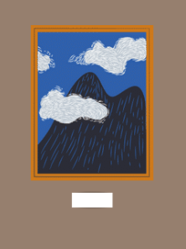

Υπο-ενότητα | Η Κλασική Εποχή
Αριθμός εκθέματος: | 2
Όνομα εκθέματος: | Ζήστε την εμπειρία του λόφου της Ακρόπολης
Τύπος εκθέματος: | Ψηφιακός
Χρόνος προετοιμασίας | 1 εβδομάδα (ανάλογα με τη διάρκεια της παράδοσης του μαθήματος)
Απαιτούμενος αριθμός μαθητών: | 2
Σύντομη περιγραφή: | Ένα βίντεο 360° που παρουσιάζει την Ακρόπολη. Οι συμμετέχοντες θα σαρώσουν έναν κωδικό QR με τα κινητά τους τηλέφωνα για να παρακολουθήσουν το βίντεο. Θα παρέχονται επίσης γυαλιά Εικονικής Πραγματικότητας.
Απαραίτητα υλικά ή/και εργαλεία: | Εκτυπωτής για τον κωδικό QR, χαρτί, θήκη από πλεξιγκλάς, 3 γυαλιά Εικονικής Πραγματικότητας από χαρτόνι και αυτό το βίντεο (360° Εξερευνήστε την αρχαία Ακρόπολη στην Αθήνα - BBC).
Διαστάσεις/ φορμάτ/ μορφή: | Οι διαστάσεις του κωδικού QR πρέπει να είναι 20x20 εκ.
Οδηγίες στησίματος της έκθεσης βήμα προς βήμα: | - Βήμα: Παραγγείλετε στο διαδίκτυο τα γυαλιά Εικονικής Πραγματικότητας από χαρτόνι ακολουθώντας τον σύνδεσμο: https://arvr.google.com/cardboard/get-cardboard/  - Εκτυπώστε τον κωδικό QR του βίντεο  - Τοποθετήστε τον μέσα στη θήκη από πλεξιγκλάς  - Τοποθετήστε τον κωδικό QR με τα 3 γυαλιά VR σε ένα μικρό τραπέζι ή εργαλείο.  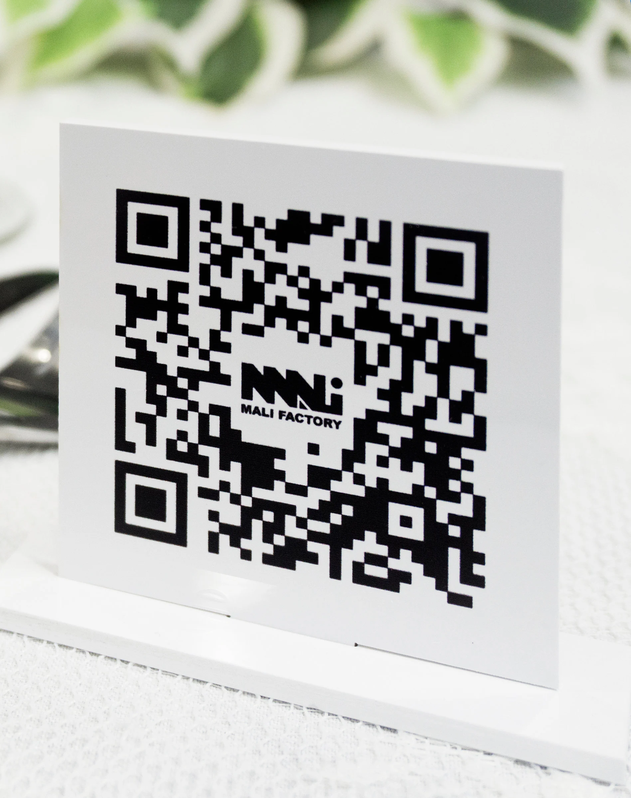

Υπο-ενότητα | Η Ακρόπολη και τα Μνημεία της
Αριθμός εκθέματος: | 3
Όνομα εκθέματος: | Τα μνημεία της Ακρόπολης
Τύπος εκθέματος: | Υλικός και Ψηφιακός
Χρόνος προετοιμασίας | 3 ώρες
Απαιτούμενος αριθμός μαθητών: | 5
Σύντομη περιγραφή: | Φωτογραφικό υλικό με φωτογραφίες και πληροφορίες από την ιστοσελίδα του Μουσείου Ακρόπολης
Απαραίτητα υλικά ή/και εργαλεία: | Ένας εκτυπωτής που υποστηρίζει χαρτί μεγέθους Α0, χαρτιά, ένα μεγάλο κομμάτι σχοινί για κρέμασμα, μαύρους συνδετήρες χαρτιού (τουλάχιστον 8), κρίκους οροφής με ταινία (τουλάχιστον 8).
Διαστάσεις/ φορμάτ/ μορφή: | Όλες οι εικόνες πρέπει να εκτυπωθούν σε χαρτί μεγέθους Α0 (841 x 1189 mm), σε κάθετη διάταξη.
Οδηγίες στησίματος της έκθεσης βήμα προς βήμα: | - Βήμα: Σε κάθε χαρτί τοποθετήστε μια εικόνα στο πλάι, την περιγραφή που θα τη συνοδεύει και έναν κωδικό QR που θα παραπέμπει στον αντίστοιχο ιστότοπο του μουσείου. Κάντε κλικ στους ακόλουθους τίτλους για να αντλήσετε τις πληροφορίες:  Ο Ναός της Αθηνάς Νίκης | Μουσείο Ακρόπολης | Επίσημη ιστοσελίδα, Τα Προπύλαια | Μουσείο Ακρόπολης | Επίσημη ιστοσελίδα, Το Ερέχθειο | Μουσείο Ακρόπολης | Επίσημη ιστοσελίδα, Αθηνά Πρόμαχος - Βικιπαίδεια  - Υπολογίστε την απόσταση μεταξύ της κορυφής της φωτογραφίας και της οροφής. Το κάτω μέρος της φωτογραφίας πρέπει να είναι 1,5 μέτρα από το πάτωμα.  - Εγκαταστήστε στους γάντζους στην οροφή  - Κόψτε δύο λωρίδες σχοινιού και με τους 2 μαύρους συνδετήρες συνδέστε τις με κάθε φωτογραφία  - Κρεμάστε τις φωτογραφίες στους γάντζους της οροφής.  Πιο κάτω θα βρείτε μερικές ενδεικτικές φωτογραφίες της διαδικασίας για να σας βοηθήσουν.  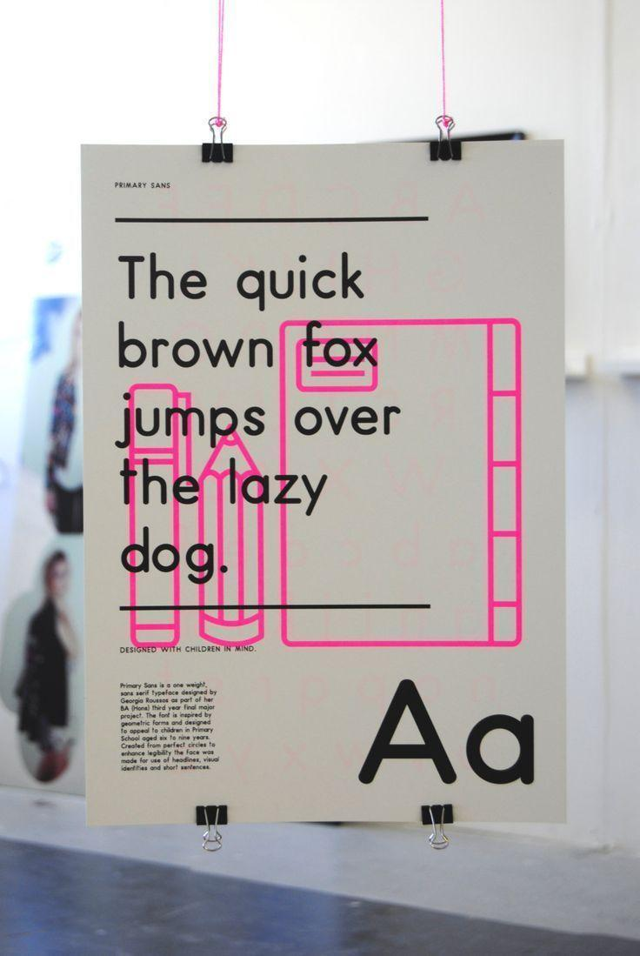  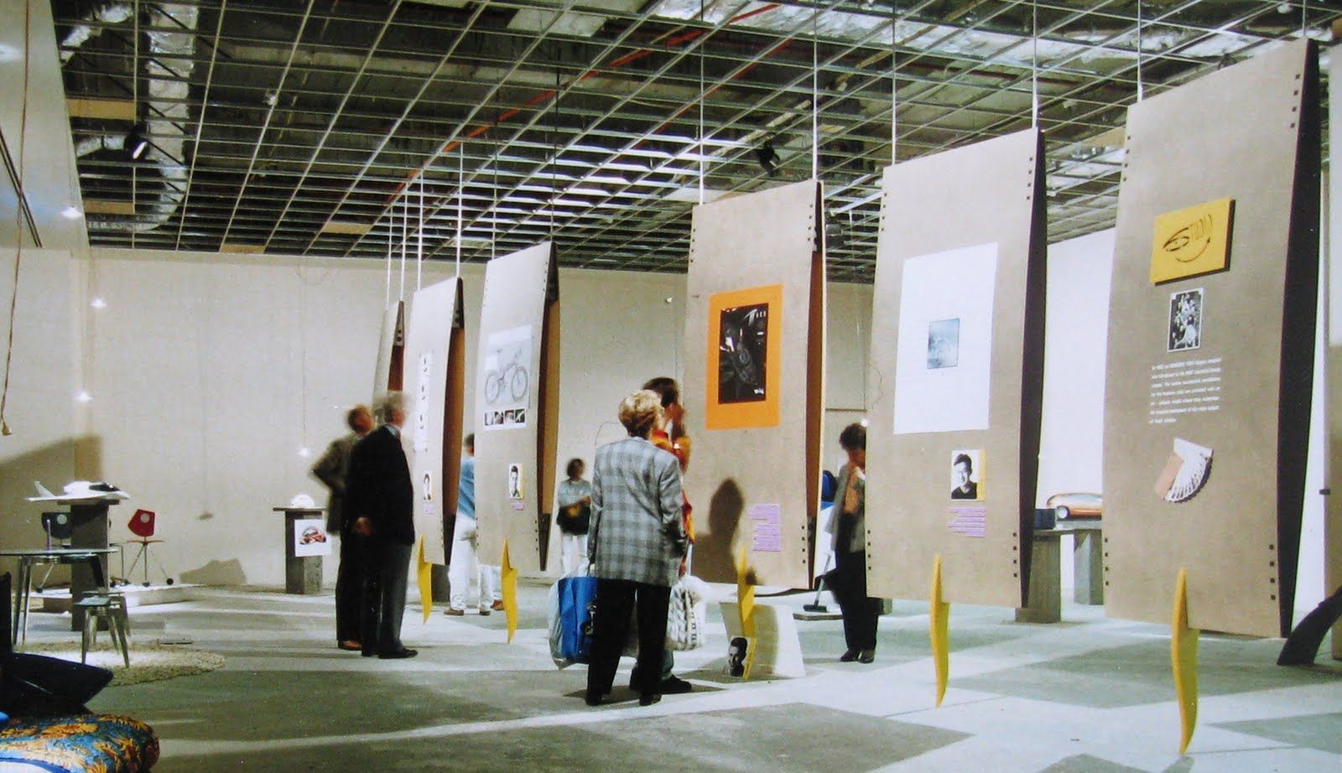

Υπο-ενότητα | Η Ακρόπολη και τα Μνημεία της
Αριθμός εκθέματος: | 4
Όνομα εκθέματος: | Ο Παρθενώνας
Τύπος εκθέματος: | Ψηφιακός
Χρόνος προετοιμασίας | 3 ώρες
Απαιτούμενος αριθμός μαθητών: | 3
Σύντομη περιγραφή: | Ένα σύντομο βίντεο για τον Παρθενώνα της Ακρόπολης
Απαραίτητα υλικά ή/και εργαλεία: | Έξυπνη τηλεόραση, βάση τοίχου για την τηλεόραση, το βίντεο με θέμα τον Παρθενώνα (Ο Παρθενώνας - 3D ανακατασκευή), μαξιλάρια δαπέδου και μαξιλάρια πουφ (6 -8).
Διαστάσεις/ φορμάτ/ μορφή: | Η τηλεόραση θα πρέπει να είναι 75 ιντσών.
Οδηγίες στησίματος της έκθεσης βήμα προς βήμα: | - Εγκαταστήστε την τηλεόραση στον τοίχο  - Τοποθετήστε τα μαξιλάρια δαπέδου/πουφ γύρω από την τηλεόραση  - Κατεβάστε το βίντεο και αναπαράγετέ το κατ’ επανάληψη  Ένα μικρό σκίτσο για έμπνευση: 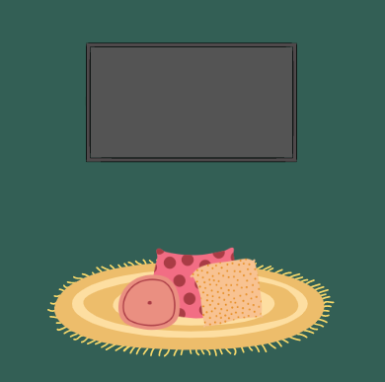

Υπο-ενότητα | Μνήμες από την Ακρόπολη
Αριθμός εκθέματος: | 5
Όνομα εκθέματος: | Εικονικό Μουσείο Ακρόπολης
Τύπος εκθέματος: | Ψηφιακός
Χρόνος προετοιμασίας | 1 ώρα μέχρι 3 ημέρες
Απαιτούμενος αριθμός μαθητών: | 4
Σύντομη περιγραφή: | Ζήστε την εμπειρία του λόφου της Ακρόπολης με τη βοήθεια της ιστοσελίδας της Εικονικής Περιήγησης της Ακρόπολης
Απαραίτητα υλικά ή/και εργαλεία: | Ένας προβολέας, ένας φορητός υπολογιστής, η ιστοσελίδα της Εικονικής Περιήγησης της Ακρόπολης, ένα μικρό τραπέζι ή σκαμπό, λευκό χρώμα (προαιρετικό)
Διαστάσεις/ φορμάτ/ μορφή:
Οδηγίες στησίματος της έκθεσης βήμα προς βήμα: | - Βεβαιωθείτε ότι το δωμάτιο που επιλέξατε είναι φωτεινό  - Αν οι τοίχοι είναι λευκοί, προχωρήστε στο επόμενο βήμα. Αν όχι, βάψτε τους με λευκό χρώμα  - Τοποθετήστε το βιντεοπροβολέα και τον φορητό υπολογιστή στο μικρό τραπέζι ή το σκαμπό  - Συνδέστε τα μεταξύ τους και εμφανίστε την ιστοσελίδα στο δωμάτιο  Το δωμάτιο θα πρέπει να μοιάζει με την πιο κάτω φωτογραφία, η οποία θα προβάλλει την Ακρόπολη  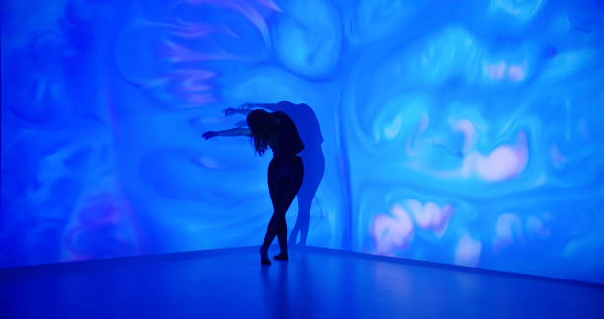

Υπο-ενότητα | Μνήμες από την Ακρόπολη
Αριθμός τεκμηρίου: | 6
Όνομα εκθέματος: | Παιχνίδι «Ποιος/τι είναι;»
Τύπος εκθέματος: | Υλικός
Χρόνος προετοιμασίας | 2 ώρες
Απαιτούμενος αριθμός μαθητών: | 3
Σύντομη περιγραφή: | Μια στοίβα από κάρτες όπου κάθε μια από αυτές θα απεικονίζει αρχαία κατάλοιπα και επιφανείς προσωπικότητες της αρχαιότητας. Κάθε μαθητής καλείται να επιλέξει μια κάρτα, χωρίς να την βλέπει, και να υποβάλει ερωτήσεις τύπου ναι/όχι για να μάθει σε τι αναφέρεται η κάρτα του
Απαραίτητα υλικά ή/και εργαλεία: | Ένας εκτυπωτής, ένα ψαλίδι, ένα μικρό τραπέζι
Διαστάσεις/ φορμάτ/ μορφή: | Τα τραπουλόχαρτα πρέπει να είναι 64mm x 89mm σε μέγεθος και συνολικά 20 στον αριθμό
Οδηγίες στησίματος της έκθεσης βήμα προς βήμα: | - Επιλέξτε 10 αρχαία μνημεία και 10 επιφανείς προσωπικότητες της αρχαιότητας για να δημιουργήσετε τις κάρτες σας. (π.χ. ο Παρθενώνας, ο Ναός της Νίκης, ο Σωκράτης, ο Περικλής κ.λπ.)  - Κόψτε τις κάρτες και τοποθετήστε τις σε μια στοίβα με την κύρια τους όψη να βλέπει προς τα κάτω, πάνω σε ένα μικρό τραπέζι.

